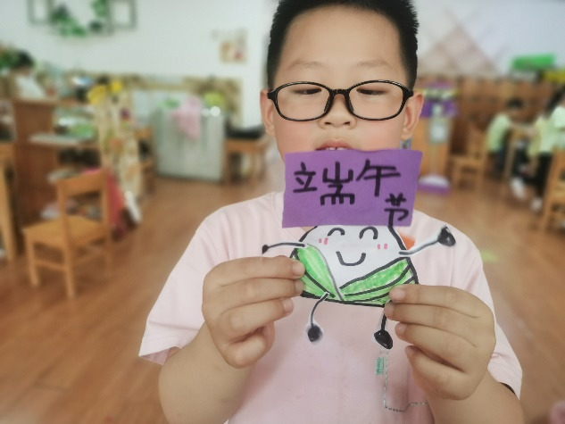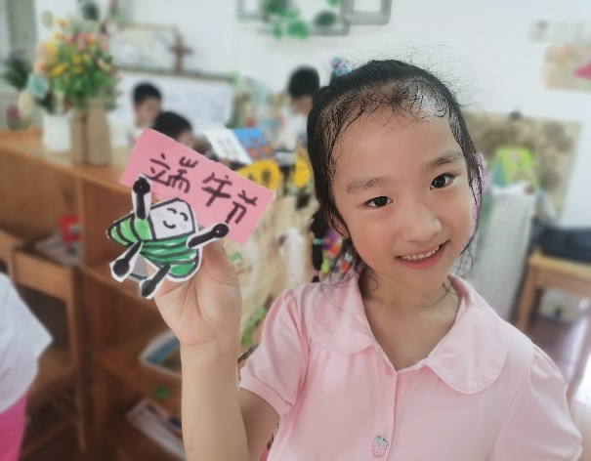

一、活动名称：端午安康

二、活动目标:

1.通过了解端午节的由来和历史。

2.能够自己阐述端午节吃粽子的方法和感受。

3.完成手工作品，培养自信心。

三、活动准备：

有色卡纸、水彩笔、记号笔

四、活动过程：

（一）师你们知道粽子节么？粽子节是什么时候呢？

（二）了解端午节的的历史由来。

(三）我来说一说端午节。

师：请小朋友回忆一下，端午节你们都会干什么呢？请上来和大家分享一下吧。

（四）制作小粽子。

1.老师进行粽子的示范过程。

2.幼儿自己创作。

3.小组相互分享、欣赏作品。

4.请幼儿上台分享端午的祝福语。

(四）延伸活动。